Лабораторная работа. Транзакции.

Цель работы
Используя данные базы данных, подготовленной в предыдущей лабораторной работе, подготовить и реализовать серию запросов, связанных с выборкой информации и модификацией данных таблиц.

Теоретические сведения
Изменения БД часто требуют выполнения нескольких запросов, например при покупке в электронном магазине требуется добавить запись в таблицу заказов и уменьшить число товарных позиций на складе. В промышленных БД одно событие может затрагивать большее число таблиц и требовать многочисленных запросов.
Если на этапе выполнения одного из запросов происходит сбой, это может нарушить целостность БД (товар может быть продан, а число товарных позиций на складе не обновлено). Чтобы сохранить целостность БД, все изменения должны выполняться как единое целое. Либо все изменения успешно выполняются, либо, в случае сбоя, БД принимает состояние, которое было до начала изменений. Это обеспечивается средствами обработки транзакций.

Задание 1
Используя базу, полученную в лабораторной 2, создать транзакцию, произвести ее откат и фиксацию. Показать, что данные существовали до отката, удалились после отката, снова были добавлены, и затем были успешно зафиксированы. При необходимости используйте точки сохранения и вложенные транзакции.
Добавлены «Программирование» в таблицу «Тема»:
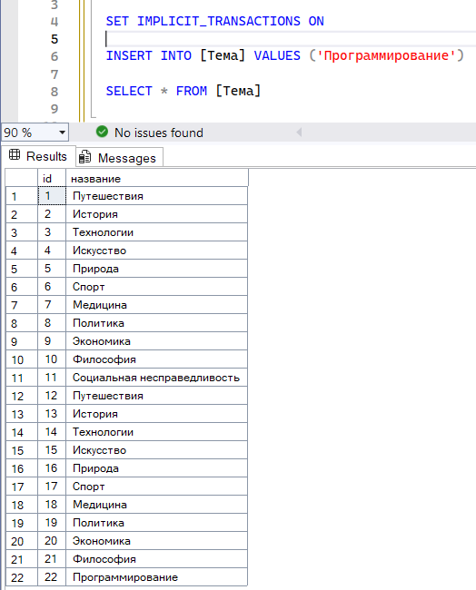
Откат операции с помощью ROLLBACK:

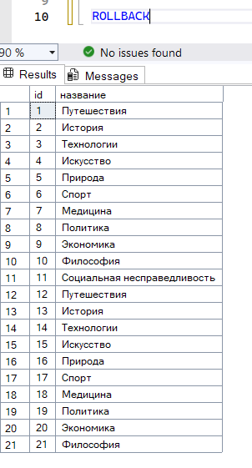
Снова добавлены данные и успешно зафиксированы:
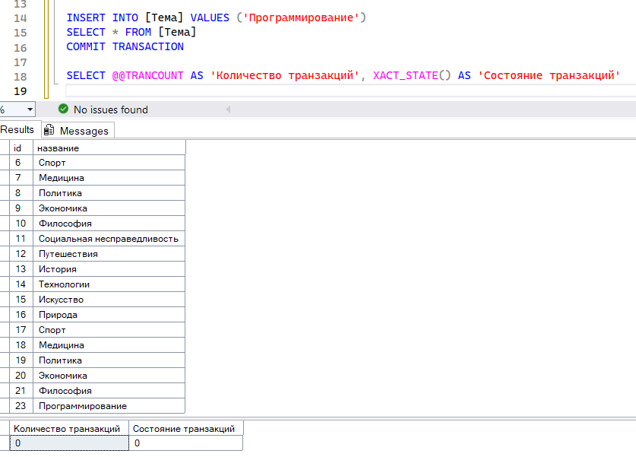

Задание 2
Подготовить SQL-скрипты для выполнения проверок изолированности транзакций. Ваши скрипты должны работать с одной из таблиц, созданных в лабораторной работе №2.
Выполнение работы
- Запустить клиента и соединиться с базой данных. Открыть второе окно для ввода текста запросов (Ctrl+N в первом окне).
- Установить в обоих сеансах уровень изоляции READ UNCOMMITTED. Выполнить сценарии проверки:
- потерянных изменений,

Установил уровень изоляции и запустил Транзакцию 1 и 2. Обновил данные в таблице Автор в Транзакции 1:
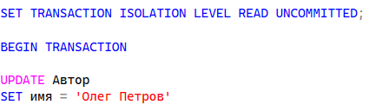
Выполнил команду изменения данных в Транзакции 2 в таблице Автор id = 1. СУБД перешла в режим ожидания:
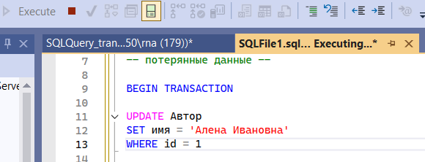
После выполнения COMMIT TRANSACTION в Транзакции 1. Транзакция 2 продолжила выполнение и изменила данные:
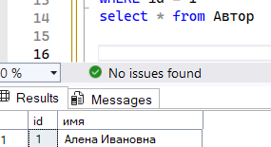

Сценарий потерянных изменений выполнился с ошибками.

  - грязного чтения.

Прочитал данные из таблицы Автор с id = 1 в Транзакции 1:
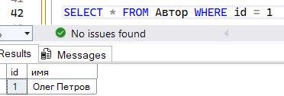
Изменил данные в Транзакции 2 в таблице Автор id = 1 имя:
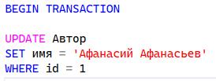
В Транзакции 1 выполнил повторный запрос чтения данные с тем же условием:
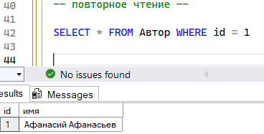
Данные изменились.

Выполнил откат изменений в Транзакции 2 с помощью ROLLBACK:

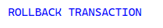
Прочитал данные в Транзакции 1 заново:
Сценарий грязного чтения выполнился без ошибок.

- Записать протокол выполнения сценариев.
- Установить в обоих сеансах уровень изоляции READ COMMITTED. Выполнить сценарии проверки:

- грязного чтения.

В Транзакции 1 выбрал данные из таблицы Автор id = 1

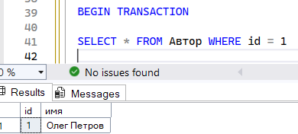
В Транзакции 2 обновил значение записи id = 1 в таблице Автор
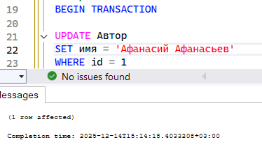
В Транзакции 1 повторно выбрал данные тем же запросом. После чего СУБД ушла в режим ожидания:
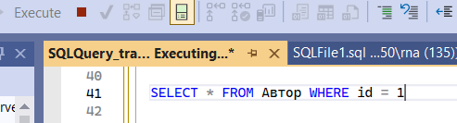
Выполнил ROLLBACK в Транзакции 2:

После чего Транзакция 1 выполнилась и вывела изначальные данные:
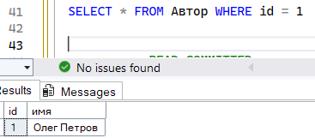
Сценарий грязного чтения не выполнился.
- неповторяющегося чтения.

В Транзакции 1 прочитали данные:

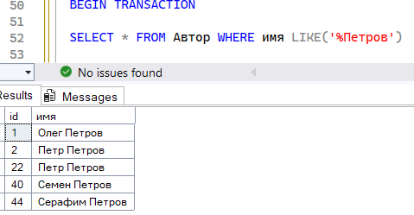
В Транзакции 2 изменили некоторые данные в таблицу Автор:
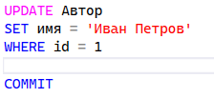

В Транзакции 1 повторно прочитали данные:

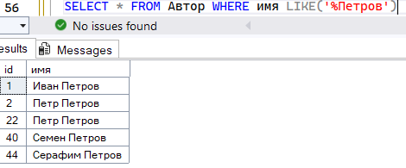
Видим что id = 1 имя изменилось Олег было стало Иван.

Сценарий выполнился без ошибок.

- Записать протокол выполнения сценариев.
- Установить в обоих сеансах уровень изоляции REPEATABLE READ. Выполнить сценарии проверки:
- неповторяющегося чтения,

Прочитали данные в Транзакции 1 в таблице Автор

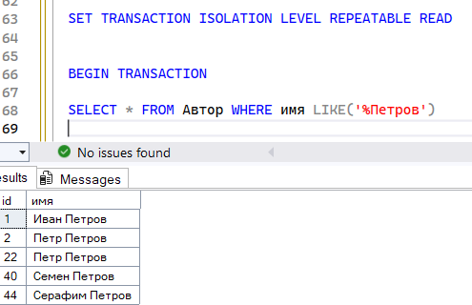

В Транзакции 2 пробуем изменить данные в Таблице Автор. В итоге СУБД переходит в режим ожидания:
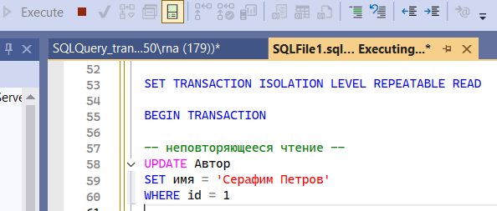
Выполняем COMMIT в Транзакции 1, а после в Транзакции 2.
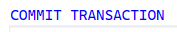
В Транзакции 1 прочитали данные аналогичным ранее запросом:
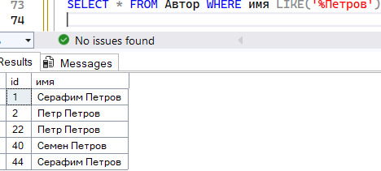

Сценарий не повторяющегося чтения выполнился с ошибками

- фантома.

В Транзакции 1 прочитываем данные из таблицы Автор

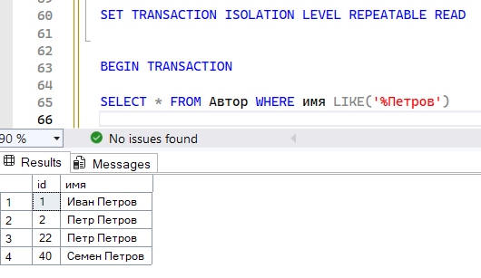

Во второй транзакции добавляем данные в таблицу Авторы

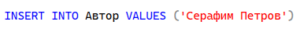
Повторно прочитываем данные из таблицы Автор в Транзакции 1 и видим что добавилась новая запись — Серафим Петров

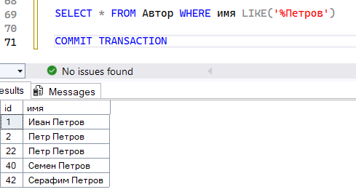
Сценарий фантомной записи выполнился без ошибок

- Записать протокол выполнения сценариев.
- Установить в обоих сеансах уровень изоляции SERIALIZABLE. Выполнить сценария проверки
- фантома.

Прочитал данные из таблицы Автор
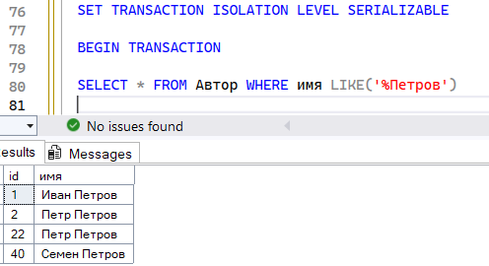

При попытке вставки СУБД переходит в режим ожидания

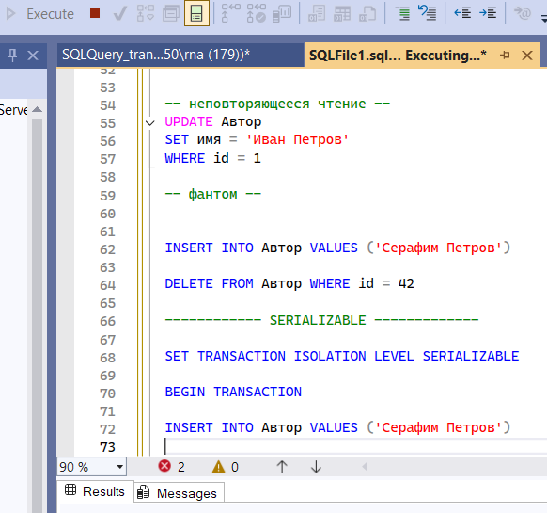
Выполнил COMMIT TRANSACTION в Транзакции 1. После чего Транзакция 2 выполнилась и данные вставились. Вывел данные в Транзакции 1 аналогичным ранее запросом:
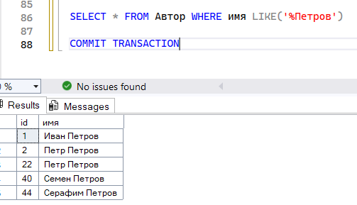
Сценарий фантомной записи выполнился с ошибками

- Записать протокол выполнения сценария.

Выводы: в ходе выполнения работы были получены основные навыки работы с транзакциями в SQL Server. На практике разобраны аномалии которые появляются при выполнении нескольких транзакций одновременно и то, каким образом SQL Server реализует защиту от появлениях этих аномалий при различных режимах уровня изоляции.

